新北区薛家中心小学
铃兰语社俱乐部

领衔人： 王倩倩
日期： 2022.2

铃兰语社俱乐部活动方案
一.指导思想
铃兰，在幽谷中默默绽放。它淡雅、执着，却在静默中给人眼前一亮的惊喜。学校的发展离不开年轻老师们的奋起直追，离不开年轻老师的自我发展。为了给更多青年教师发展的平台，给予他们更多帮助，铃兰语社的初衷，是为了让更多年轻的语文老师，锤炼基本功，解读教材、规范书写、即兴演讲、编讲故事、即兴朗读，这样的练习，为年轻老师的成长助力，更为后期评优课、基本功的练习，夯实基础。
二.活动安排
铃兰语社活动规划
活动时间 | 活动内容 | 主要负责 | 备注
第一次 2022.2 | 计划交流、任务安排 | 王倩倩
第二次 2022.2 | 教材解读 | 郑飞主任
第三次 2022.3 | 解读分享 | 王倩倩
第四次2022.3 | 评优课设计 | 专家引领
第五次2022.4 | 线上评优课演练 | 王倩倩
第六次2022.4 | 文本练习 | 万校、郑飞
第七次2022.5 | 实战评优课 | 王倩倩
第八次2022.6 | 总结 | 王倩倩

俱乐部成员名单
吴宏露
陈奇
陈静琪
陈云
冯绯楠
王翔
唐飘飘
刘伟莲

铃兰语社俱乐部第1次记录
时间：4.14
地点：线上
内容：学习薛法根《语文学习任务设计》
过程：
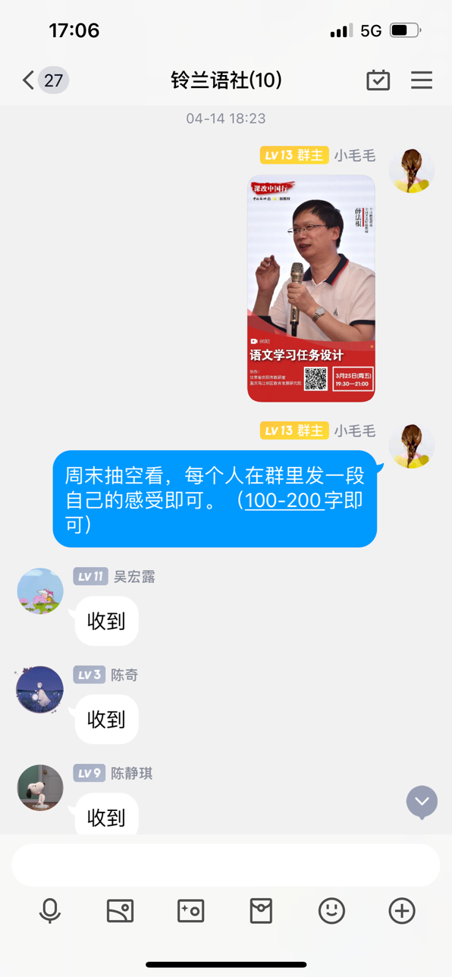
感受部分：
随着部编教材的逐步学习，单元整体、核心素养、项目化学习、任务群设计……这些热点词汇逐步进入我们的视线。对于大多数小学一线教师而言，学习任务群是一个全新的概念，它需要我们一路学习，一路实践，一路反思。在这美好的春天里，有幸聆听了薛法根校长的《素养导向的语文学习任务设计》讲座，收获颇多。
一、厘清内涵，明晰要义
薛校长指出，语文学习任务是素养导向的语文实践活动，即真实情境下的语言文字运用。学习任务设计的六个要素为：主体行为：要做什么；达到结果：做成什么；人际关系：与谁一起做；时空情境：何时何地做；语言文字：用什么做；育人导向：有什么用。任务指向“做事”，而不是传统教学的“做题”。做题和做事是完全不同的，“做事”一定是真实的生活当中的问题，在做事当中，要运用语文知识、语文技能。“做事”不仅仅是获得语文知识、语文技能的问题，更重要的还有价值观念。薛老师还借用漷教授的话解释教人“做事”的设计理念：核心素养教师能做事，“关键能力”是指能做事，“必备品格”指习惯做正确的事，“价值观念”指坚持把事做正确。
二、把握方向，分解要义
语文任务群到了教学实践层面，究竟怎么做？薛老师指出，现在小学阶段还没有具体实施任务群，它和以往写教案、设计教学活动的设计思路存在很多差异，并基于实践与思考，结合案例进行分析。薛老师总结说，用语文来做事，用语文“做成事”的过程，就是语文素养形成与发展的过程。我们要把课后的习题转化为情境问题，让学生在“做事”当中获得语文核心素养的发展。

铃兰语社俱乐部第2次记录
时间：5.9
地点：三楼大会议室
内容：评优课赛前第一次准备
过程：
郑老师介绍相关内容
1.关注不同年段
2.关注不同文本
3.阅读不断指向教学目标
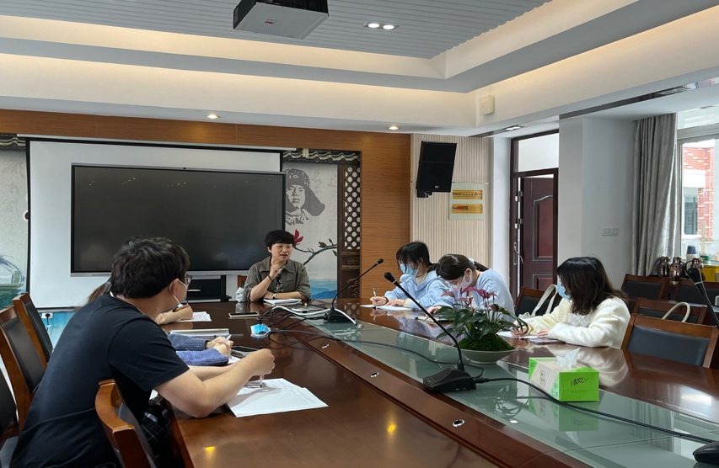

铃兰语社俱乐部第3次记录
时间：5.10
地点：线上
内容：评优课第一次文稿练习
过程：
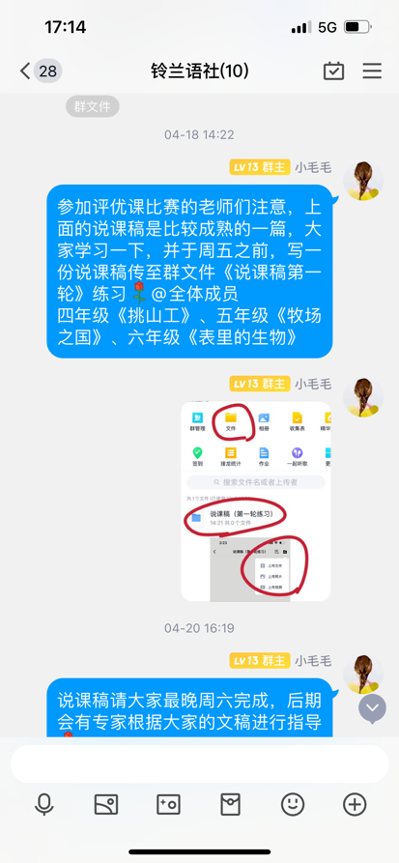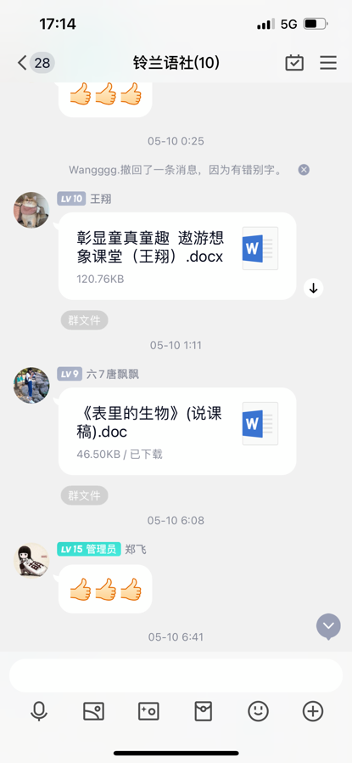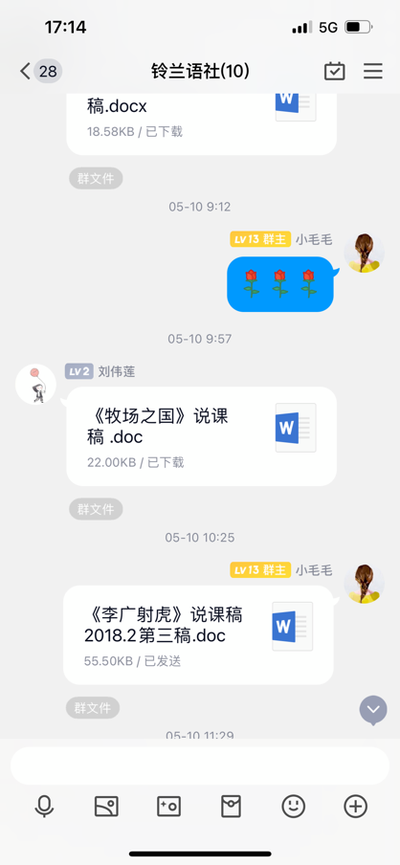

铃兰语社俱乐部第4次记录
时间：5.11
地点：群里
内容：评优课线上练习
过程：
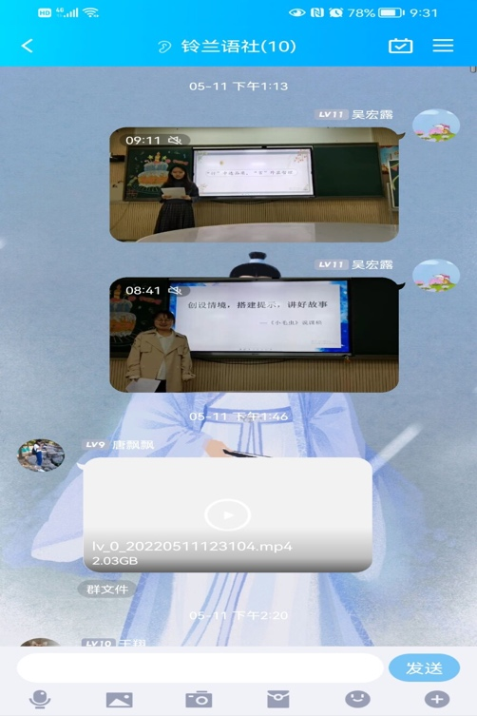
练习文稿（部分）王翔：
以趣为引，创设情境，了解太空生活
一、说教材
《太空生活趣事多》是统编教材二年级下册第六单元的最后一篇课文，该单元的语文要素是“提取主要信息，了解课文内容”。本课是一篇科学小品文，课文主体部分一段一事，结构清晰明了。分别从“睡觉、活动、喝水、洗澡”四个方面介绍了在太空中生活的趣事，开头的设问句和结尾的反问句形成首尾呼应，增加了课文的趣味。除此之外，每段都有关键词语提示主要内容，同时课后习题“说说太空生活有哪些有趣的事情”与语文要素相呼应。

二、说学情
对于二年级的学生来说，太空生活、宇宙航天是充满神秘和兴趣的。二年级的学生有一定识字量，掌握了相对系统的识字方法，能很容易地了解文中太空新奇有趣的现象。教学中充分调动学生的好奇心和求知欲，拓展更多的航天知识，在了解知识的同时接受语言文字的训练。

三、说教学目标
立足本单元语文要素、文本特点和学情，我将本课的教学目标定为以下三点：
1、认识“航、宇、”等13个生字，会写“洗、澡、浴”3个生字。
2、正确、流利、有感情地朗读课文。
3、提取主要信息，理解课文内容，了解一些太空生活的常识，激发学生热爱科学的兴趣。

四、说设计思路
基于本单元的语文要素和该课文的特点，将课文分为四个部分:引趣、找趣、读趣、说趣、寻趣，整体教学呈梯度上升。创设情境“我来当小小宇航员”引起学生阅读兴趣。在“找趣”的部分让学生关注文中词语，“读趣”部分引导找出关键词帮助学生更好地体会有趣，同时也在为下一个环节“说趣”部分做铺垫。整堂课不仅让孩子体会到了有趣，还能根据关键词说出这四件趣事，突出课题的“趣”。最后拓展其他趣事，突出课题的“多”，从而引出推荐书目去“寻趣”，激发学生课后阅读去寻找发现太空生活中的其他趣事。

五、说过程
学习活动一：交流谈话，引趣
1、出示神州十三号升空、作业、返回地球的图片，在科研人员不懈努力下，我们对神秘的太空又有了新的认识。
2、出示神州十三乘组人员，认识“航天员”。
3、神州N号即将升空探寻太空更多的奥秘，科研人员正准备号召小小宇航员，你愿意吗？为什么？
3、指导朗读：你知道航天员在太空中怎样生活吗?说起来还挺有趣呢!
从学生原有认知和经验入手进行谈话，轻松地拉近学生与新知的距离，为文本的学习作好情感和认知的铺垫。
学习活动二：着眼字词，找趣
1、自读课文，顺句通文。自由朗读课文，思考：太空生活有哪些有趣的事情呢？
2、词语教学，分类感知。要想做一名合格的宇航员，要通过层层考验。
认识考验：宇宙飞船 舱体 舱壁
物品考验：睡袋 扶手 杯子 饮水袋 密封浴桶 免洗湿巾
知识考验：宇 宇宙 宇宙飞船
航 航空 航空公司
员 队员 少先队员
一个字变成了两个字，两个字又变成了四个字，汉字真有趣。鼓励学生也仿照形式说说。
3、巧用字形，识记生字 出示“浴、桶”两个生字，让学生用自己的办法学习，如加一加，换一换的方法。
结合课后练习题，把识字读词、积累语言融入宇航员考验情境，使学生在情境中，充分调动原有的词汇储备，获得智慧的启迪，产生愉快的学习体验。识字学词与文本学习之间产生了紧密关联，从而达到识字与学文的有机统一。
学习活动三：纵览全文，读趣
1、梳理课文，整体感知。
太空生活有哪些有趣的事情呢？引导学生圈点勾画寻找文中的关键词，并有条理地说。
2、精读“睡觉”，体会趣事。
（1）指名读第 2自然段。在太空中睡觉有趣在哪儿呢?
（2）你们平时都是怎么睡觉的？躺在床上盖着被子睡觉可真舒服，不用担心有人来打扰我们，一觉睡到天亮，这一觉睡得可真安稳。(出示词语：安稳觉)
（3）太空中怎样才能睡个安稳觉呢?
（出示图片）航天员使用的睡袋，和我们平时用的睡袋有什么不一样?
(出示词语：固定的睡袋)
（4）如果不这样睡会有哪些有趣的现象?
（5）理解“必须”——一定 、肯定 。
（6）指名读、齐读第2自然段。
3、小组合作，体会趣事
小组合作，交流分享“活动、喝水、洗澡”的乐趣。
小组汇报展示。
由整体到局部在回归整体的教学，更完整，更灵活，更体现学生学习的主动性和合作性。由读到思到说，是思维的过程，是语言建构的过程，是学生真正学语文和形成语文能力的过程。
学习活动四：创设情境，说趣
1、天宫课堂第N课要准备开播了。能请你当小老师介绍太空生活的趣事吗？
出示：大家好!我是小小航天员，欢迎大家来到天宫课堂。由于太空处于失重状态，所以你们想（），必须（），不然（）。 太空生活真有趣啊，期待你们来体验！
2、同桌交流，全班交流。
这一活动创设情境，引导学生在担任“宇航员老师”录播天宫课堂，出示句式用自己的话来介绍太空生活的趣事，帮助学生理解文章内容，使他们在了解一些航天知识的同时,接受语言文字的训练。
学习活动五：推荐阅读，寻趣
1、航天员的太空生活这么有趣，是什么原因造成的呢？
出示小百科理解“失重”。
2、在失重的太空里，还有很多有趣的事。它们就藏在绘本《宇宙空间站的一天》。
这一活动是课内向课外的延伸，有效激发学生学科学、爱科学的热情。

铃兰语社俱乐部第5次记录
时间：5.13
地点：党支部活动室
内容：评优课第一次线下说课练习
过程：
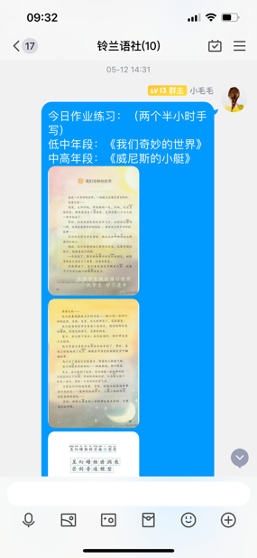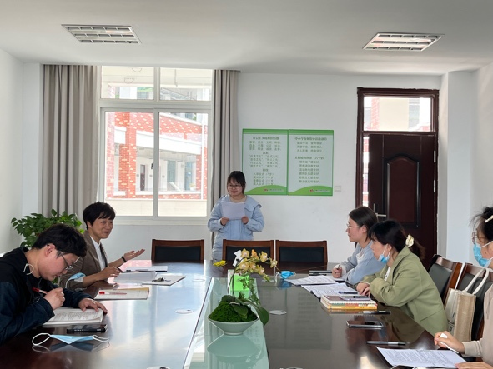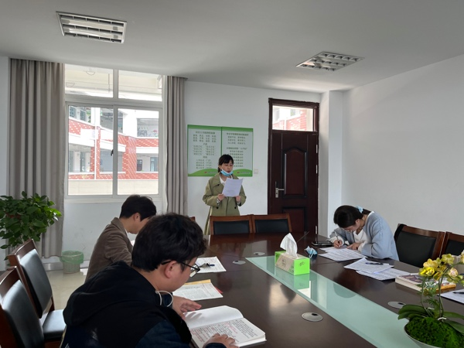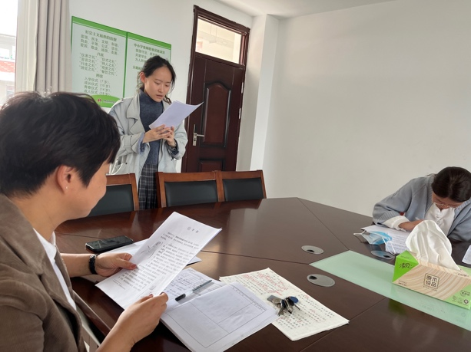

铃兰语社俱乐部第6次记录
时间：5.23
地点：三楼会议室
内容：评优课说课练习
过程：
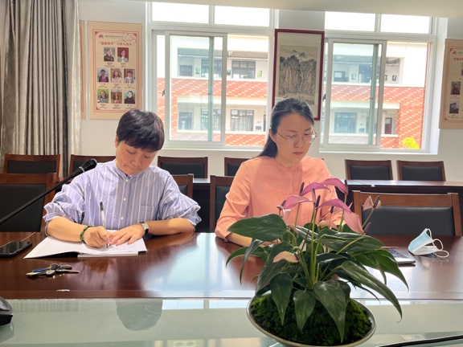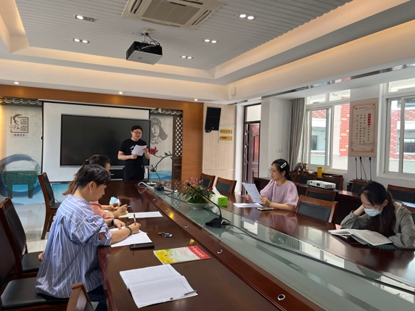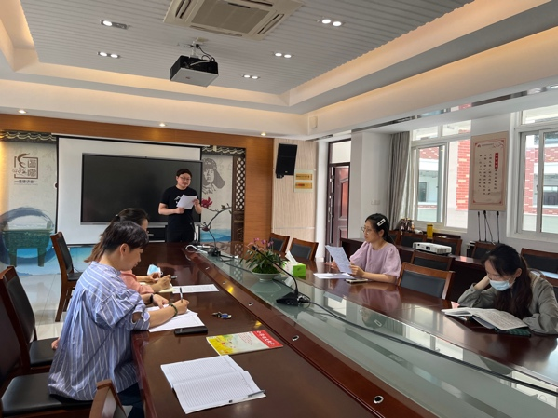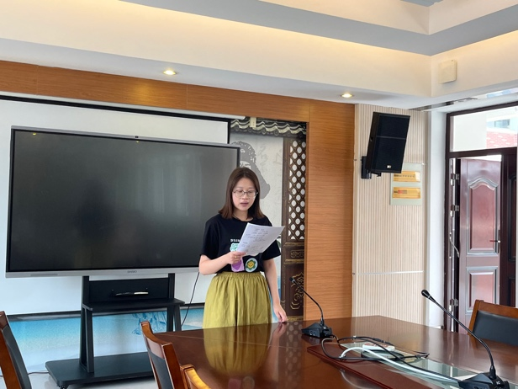
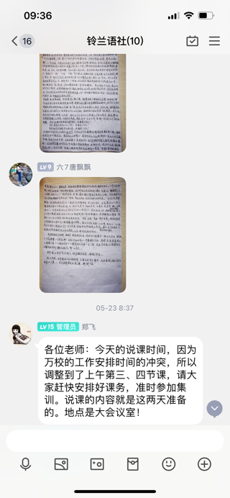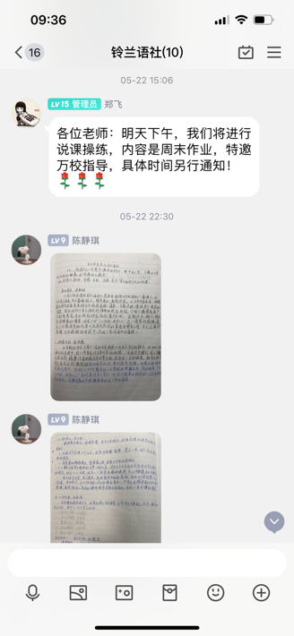
铃兰语社俱乐部第7次记录
时间：5.26
地点：录播室
内容：深度课堂学习实践
过程：
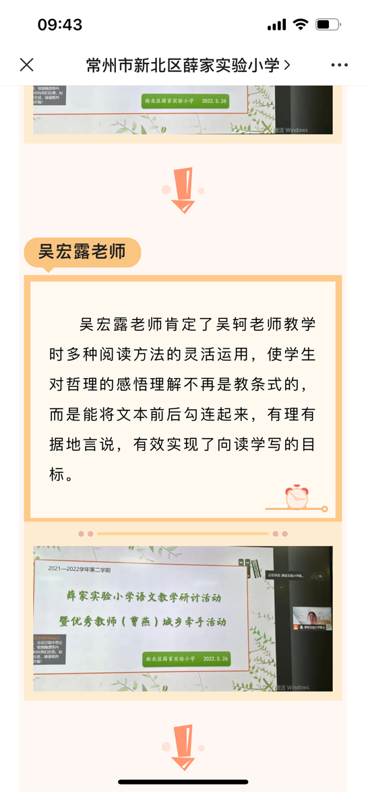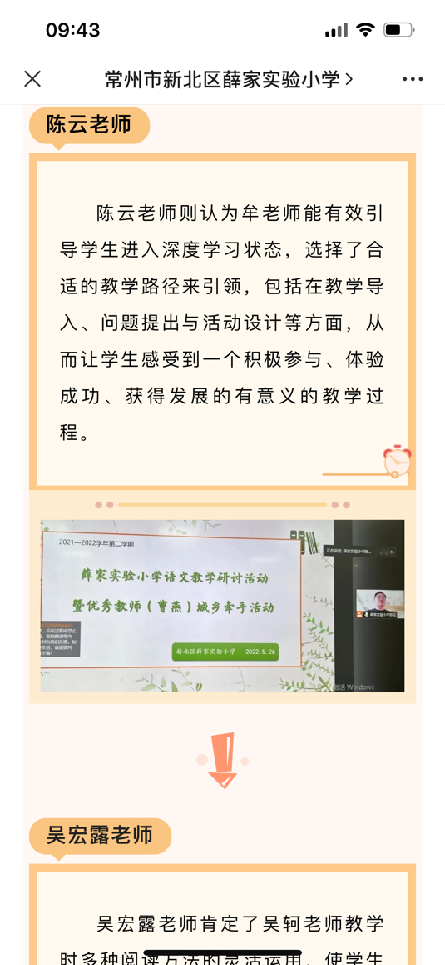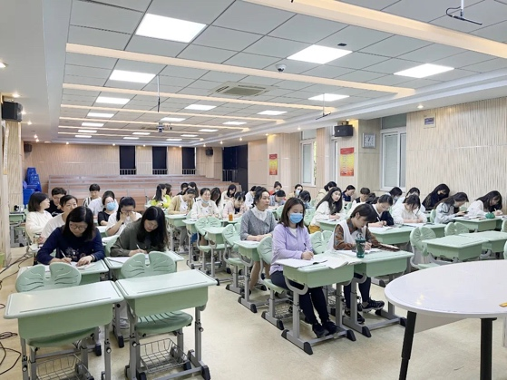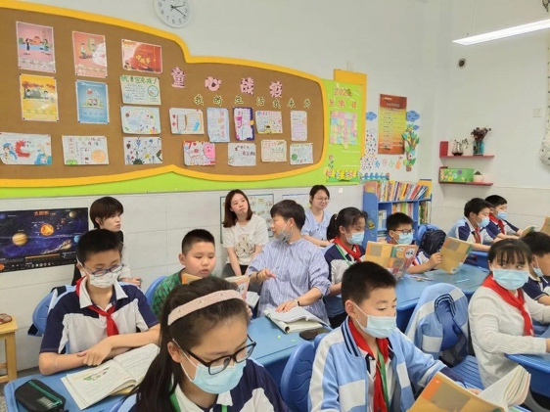
评课内容：
各位老师，下午好，我想从以下三个方面评一评吴老师的这节课。
一、基于语文要素，关注单元整体
《挑山工》选自部编版四下第七单元，本单元的主题是“人物品质”，单元要素是“从人物的语言、动作等描写中感受人物的品质”，旨在引导学生仔细研读文本，发现人物的品质是如何通过人物的言行表现出来的，并能够受到人物的感染。本课是冯骥才先生的一篇写人的记叙文，记叙他去泰山写生时，遇到的一位挑山工。挑山工登山方式独特，朴素的话语中蕴涵深刻的哲理，给作者留下深刻印象。本课的教学设计能关注单元整体，在前面三篇课文的学习基础上，继续巩固、运用单元要素，抓住外貌感受挑山工工作的艰辛；抓住动作体会挑山工的智慧；抓住语言体会挑山工认准目标、脚踏实地、坚持不懈的精神。
- 借助任务群驱动，落实教学目标
本课是一篇阅读课文，略读提示提出了两个学习目标：一是说说挑山工是怎么登山的；二是说说挑山工的话中包含了怎样的哲理。为了落实教学目标，吴老师能借助任务群驱动，层层推进课堂。对于第一个目标，吴老师基于学生的学情设计了两个学习任务，一是用横线画出挑山工如何登山的语句。二是圈出挑山工登山的关键词，结合关键词说一说挑山工是怎样登山的。这样的递进设计降低了学生学习的难度，有效落实目标。
- 运用多种方法，促进深度时刻的生成
在体会“挑山工话中的哲理”环节，吴老师先让学生“联系上下文”感悟道理，做好批注；接着又让学生联系生活实际，说一说从哲理中得到的启发。多种方法的运用，使学生对哲理的感悟理解不再是教条式的，而是能将文本前后勾连起来，有理有据地言说；能将文本与自身生活勾连起来，运用于生活实际，从而进入深度学习。比如，在推进过程中，学生首先提到了“脚踏实地”的品质，并且在表述时，结合了前面第2自然段的句子“你在什么地方饱览壮丽的山色，或者在道边诵读凿在石壁上的古人的题句，或者在喧闹的溪流边洗脸洗脚”来阐述这一发现。在这样的表达中，落实品读方法，思维可视化，实现深度学习的时刻。与此同时，学生感悟哲理后读语言、联系文本讲述后读语言、整体教学结束后再次进行回环引读，通过这样有层次、有梯度的朗读推进，也让挑山工语言中包蕴的哲理、挑山工的精神，深入学生心灵。
各位老师大家下午好，刚才我们一起聆听了吴轲老师执教的《挑山工》和牟小青老师执教的《手指》，这两篇课文的作者都有一个共同点：他们既是作家也是画家，因此两课的设计里都有借助其画作来帮助学生走近作者、感知文本。同时两课的教学又各有侧重，《挑山工》重在从人物的语言、动作等描写中感受人物形象；而《手指》除了让学生感受语言的风趣幽默，探究表达奥秘，还侧重由读向写，实现深度表达。这同与不同是我们选择这两篇课文进行教学探索的原因。
本次活动我们的研讨主题是立足语文要素，在“课堂深度时刻生成”实践探索中提升学生语文核心素养。这个主题是基于深度学习的理念而生成的，深度学习的理念想必大家都不陌生。而“课堂深度时刻”则是指在课堂这个特定时空里，学生进入深度学习状态的时刻，这需要教师选择合适的教学路径来引领。下面我结合牟老师执教的《手指》一课谈谈我粗浅的想法。从牟老师的这堂课上，我们能学习到以下较为有效的教学路径：
- 由“漫画”到“漫像”，勾连旧知，实现深度参与
深度参与是课堂深度学习的前提，一堂能促使学生进入深度学习的课，导入环节必定是独具匠心的，唯有课堂伊始便激发学生参与的兴趣，促使学生打破传统课堂被动接受的学习状态，才能进一步提升课堂教学的效益。
学习课文前，牟老师适当补充丰子恺具有代表性的漫画让学生交流，然后出示丰子恺的漫像，让学生还未学文便已对丰子恺的幽默风趣有了初步印象，继而借四年级时学过的《白鹅》一文勾连旧知，加深印象，一下子让学生对《手指》这篇课文的学习充满期待。
二、由“读薄”到“读厚”，设主问题，实现深度思考
本课，牟老师设计了两个主问题推进教学：一是“五指的长处和短处分别是什么？”，以此激励学生阅读全文，整体感知，借助一张简洁的表格，梳理信息，把握课文要点，这是将文章读薄的过程，锻炼学生提取信息的能力和概括能力。二是“这样简洁的表述和作者的表达你更喜欢哪一种？丰子恺先生写的手指有意思在哪里呢？”挑起新矛盾，诱发学生细细品读描写大拇指的语言内容和语言表达形式，解锁文本表达的奥秘，这是将文章读厚的过程。两个主问题的设计促进学生浸润在丰富的言语实践中，建构言语逻辑，丰盈个体的理解与表达。并且问题抛出后都设计了小组交流，调动所有学生的积极性，引发学生深度思考，促进课堂深度学习时刻的生成。
三、由“五指”到“五官”，写法引领，实现深度表达
在交流与碰撞中得出丰子恺语言幽默风趣的密钥是“巧用修辞”“列举事例”“精准用词”“欲扬先抑”之后，牟老师设计了选择五官之一进行仿写的学习活动，不仅有语言形式的迁移转化，更有学生思维与表达的递进。语言的幽默风趣是一种抽象的表达，但在学生明晰方法后，提供一个易于让他们迸发灵感的创作契机，让学生以方法为抓手，进行深入的语言仿创，最终将会产生运用知识的收获感。这正是郭华教授所提出的深度学习理念——在教师引领下，学生围绕着具有挑战性的学习主题或任务，积极参与、体验成功、获得发展的有意义的教学过程。
以上是我的评课，有不当之处，敬请各位老师批评指正，谢谢！

铃兰语社俱乐部第8次记录
时间：6.6
地点：三楼党支部会议室
内容：评优课实战准备
过程：
